目 录

一、现场勘查 1
二、确定电源进线、变电所位置、配电装置、用电设备位置及线路走向 1
三、负荷计算 4
四、选择变压器 5
五、设计配电系统 6
  - 设计配电线路、选择导线或电缆 6
  - 电器装置的选择： 8
六、防雷： 15
七、防护措施： 15
7.1 电工： 15
  - 、供电路线： 16
  - 、电缆线路： 17
  - 、使用与维护： 17
7.5、照明： 17
八、安全用电措施和电气防火措施 18

一、现场勘查

本工程位于上海市浦东新区外高桥保税区，南临基隆路，东临新兰路，北面和西面与相邻地块接壤。南面为外高桥管委会大厦，西面为外高桥大厦。本工程为改造性建筑，原建筑功能定位是办公楼，原楼为地上38 层，地下二层深7.15 米，总建筑面积约 65063 平米，现将原建筑改造为地上 45 层，地下二层，由酒店客房、大宴会厅、各式餐厅、会议区、水疗、健身中心等配套齐全的设施和较先进高标准的一座国际五星级酒店。本工程为 1 类建筑，耐火等级为 1 级，抗震设防烈度为 7 度，耐久年限为 50 年。
工程名称：中国金融大厦
工程地点：上海市外高桥保税区基隆路与新兰路建设单位：上海润宝置业有限公司
设计单位：上海现代建筑设计(集团)有限公司施工单位：中国建筑第八工程局有限公司
电线外架空电力线路
本工程现场西北方由供电局提供的箱变一次变压器，供电容量为 800KVA， 编号 B 变配电站。本工程现场东南部内由供电局提供的箱变一次变压器，供电容量为 630KVA。编号 A 变配电站。

二、确定电源进线、变电所位置、配电装置、用电设备位置及线路走向

  - 电源进线
电源线从场外引至工地变压器。
  - 配电室的位置
由业主与供电部门协商后，采用箱式电源变压器，分别定在工地东南侧和西北侧。
  - 配电装置
配电系统应设置总配电柜(盘)和分配电箱，实行分级配电。室内总配电柜(盘) 的装设应符合下列规定：
    - 正面的通道宽度，单列布置或双列背对背布置不小于 1.5m，双列面对面布置不少于 2m，后面的维护通道单列布置或双列面对面布置不小于 0.8m，双列

背对背布置不小于 1.5m ，个别地点有建筑物结构凸出的地方，则此点通道宽度可减少 0.2m。
    - 电柜侧面的维护通道宽度不少于 lm。
    - 电室的顶棚距地面不低于 3m。
    - 在配电室设置值班或检修室时，距配电柜(盘)的水平距离大于 lm，并采取屏障隔离。
    - 配电室门应向外开,并配锁。
    - 配电箱的裸母线与地面垂直距离少于 2.5m 时采用遮栏隔离，遮栏下面通道的高度不少于 1.9m。配电装置的上端距顶棚不少于 0.5m。
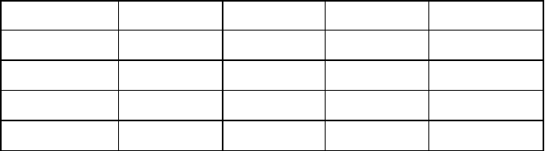
    - 裸母线应涂剧有色油漆，并应符合下表规定：

母 |  | 线 | 涂 | 色 | 表
相别 | 颜色 | 垂直排列 |  | 水平排列 |  | 引下排列
L1(A) | 黄 | 上 |  | 后 |  | 左
L2(B) | 绿 | 中 |  | 中 |  | 中
L3(C) | 红 | 下 |  | 前 |  | 右
N | 淡蓝
    - 配电柜应装设电度表，并应装设电流、电压表。电流表与计费电度表不得共用一组电流互感器。
    - 配电柜应装设电源隔离开关及短路、过载、漏电保护电器。电源隔离开关分断时应有明显可见分断点。
    - 配电柜应编号，并应有用途标记。
    - 配电柜或配电线路停电维修时，应挂接地线，并应悬挂“禁止合闸、有人工作“停电标志牌。停、送电必须由专人负责。
  - 电气设备的位置
电气设备的位置详见施工现场临时用电平面图（后附）
1、线路走向
施工现场按“三级配电、两级保护”的要求设置临时用电，采用三相五线制进行输电，保护零线不得与工作零线混接，施工现场用电线路布置原理采用如下：

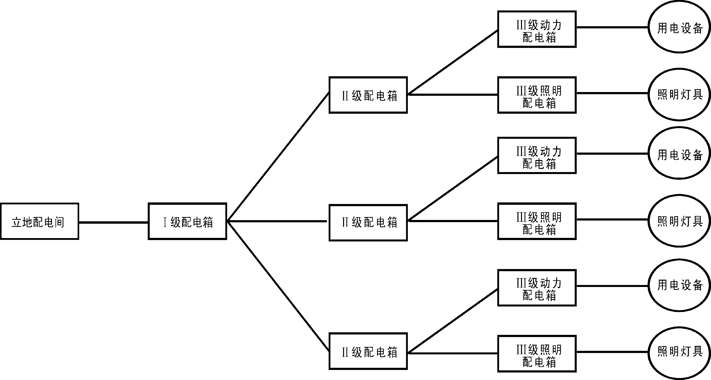

1、总配电箱设置
根据本工程的平面布置，各施工处任务的划分及设备的配置情况，整个现场用电自配电室 2 路供电，线路采用双塑绝缘电缆沿工地围墙敷设，过路穿DN80 镀锌钢管埋地敷设至各总配电箱，临时总配电箱具体分配如下：
A 箱分四路，分别为 AL-A、AL-B、AL-C、AL-D;其中 AL-A 为塔吊电源， AL-B、AL-C、AL-D 为拆除阶段电源，拆除结束后 AL-B 供地下室电源，AL-C 作为备用电源，AL-D 作为塔楼区域施工电源。
B 箱分四路，分别为BL-A、BL-B、BL-C、BL-D; 其中 BL-A 为两部升降电梯电源，BL-B 为楼层提供电源，地下室扩建阶段由 BL-C、BL-D 提供电源。
各支路电缆呈环状沿围墙布置。
2、分配电箱的设置
报据上述各总配电箱的供电范围，再按现场各单体的设备布置及生活、办公区域的平面布置设置分配电箱：
3、楼层施工用电分配电箱的设置
各单体主体结构施工时分配电箱设在施工层，在装饰阶段每隔 4 层左右设立一只分配电箱，以满足小型电气设备照明等施工需要。
各总配、分配电箱的供电范围详见临时用电平面图(附图)。注：配电箱采用安监站推荐产品

三、负荷计算

本工程地上阶段按主体、装饰两大部分分析，在主体施工阶段属用电高峰， 根据主体施工阶段来计算现场总用电量，用电高峰阶段施工机械见下表
- 主体施工阶段施工用电动机械设备配备

序号 | 设备名称 | 规格(型号) | 数量(台) | 单机功率(KW)
 |  |  |  |  | (KW)
1 | 塔 吊 | QTZ60（暂定） | 2 | 75 | 150
4 | 人货电梯 | SCD200/200J | 2 | 45 | 90
5 | 钢筋弯曲机 | GOL 一 32 | 6 | 3 | 18
6 | 钢筋切断机 | GQ40B | 6 | 5.5 | 33
7 | 水泵 |  | 10 | 7.5 | 75
8 | 圆盘锯 | MJ104 | 6 | 3 | 18
9 | 平刨机 |  | 6 | 3 | 18
10 | 压刨机 |  | 6 | 5.5 | 33
11 | 砼振动器 |  | 10 | 1.5 | 15
12 | 空压机 |  | 10 | 7.5 | 75
13 | 闪光对焊机 |  | 2 | 100 | 200
 |  | 合 计 |  |  | 725

- 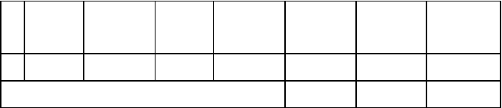主体施工阶段施工用电焊机及电焊装置设备
总功率
序
视在功率
总功率
等效功率
设备名称 规格型号 数量(台) 备 注

号 |  |  | (KVA) (KVA) | (KW)
1 电焊机 | BX 一 350 | 10 | 24.5 245 | 108.5
 | 合 | 计 | 245 | 108.5

- 施工现场所需照明灯具
1） 室外照明
序号
灯具名称
规格(KW)
数量(盏)
容量(KW)
等效功率(KW)

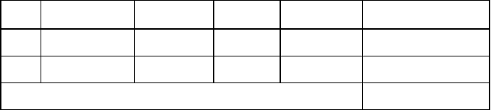
1
镝 灯
3.5
10
35
35.5
2
碘钨灯
1
10
10
10
3
路 灯
0.2
10
2
2.2
合
计
47.7

4、采用需要系数法进行负荷计算，公式为
工地临时供电包括施工及照明用电两个方面， 计算公式如下： 其中 P ── 计算用电量(kW)，即供电设备总需要容量；
Pc ── 全部施工动力用电设备额定用量之和；
Pa ── 室内照明设备额定用电量之和； Pb ── 室外照明设备额定用电量之和； K1 ── 全部施工用电设备同时使用系数；
总数 10 台以内取 0.75；10—30 台取 0.7；30 台以上取 0.6； K2 ── 室内照明设备同时使用系数，取 0.8；
K3 ── 室外照明设备同时使用系数，取 1.0；
综合考虑施工用电约占总用电量 90%，室内外照明电约占总用电量 10%， 则有 P=1.1（k1∑Pc+0.1P）=1.24 K1∑Pc
本例计算中 K1=0.75； 经过计算得到 P = 945.81kW_ 5、变压器容量计算:
变压器容量计算公式如下：
P0=1.05P\ cos=1.4P
其中 P0 ── 变压器容量(kVA)；
1.05 ── 功率损失系数；
cos ── 用电设备功率因素，工地取 0.75。经过计算得到 P0 = 1.4×945.81 = 1324.13kVA。
符合要求 四、选择变压器
根 据 计 算 结 果 ， 现 场 变 压 器 容 量 1324.13KVA, 变 压 器 选 择 为


800KVA+630KVA，一次侧为 10KV 电源三相三线制供电，二次侧为三相四线制中性点直接接地，电压为 0.4KV，即 SZ=800KVA，则 Sz＞SSH
电要求。

五、设计配电系统

设计配电线路、选择导线或电缆

为减小引出电缆直径，按 8 条电缆即：400A、400A 用（3*150mm2+2*75mm2） 8 根橡皮绝缘铜芯电缆从配电室引至工地总配电箱 AL-A、AL-B、AL-C、AL-D 及配电箱 BL-A、BL-B、BL-C、BL-D。
根据现场机械设备配置情况二级电箱电缆选择为： 1、回路 AL-A，施工机械为塔吊、镝灯，总功率导线截面选择：
三相四线制低压线路上的电流可以按照下式计算：
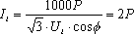

其中 I ── 线路工作电流值(A)；
l
U ── 线路工作电压值(V),三相四线制低压时取380V。
l
经过计算得到 I = 2×181.35 = 362.70A。
l
对于不同类型的铜导线，其截面积分别为：
TJ型铜裸线 ── 95mm2
BX型铜芯橡皮线 ── 120mm2 BV型铜芯塑料线 ── 120mm2
2、AL-B 为备用导线截面选择同 AL-A。
3、回路 AL-C。施工机械为碘钨灯及小型设备暂定为 100KVA；导线截面选择
三相四线制低压线路上的电流可以按照下式计算：

其中 Il ── 线路工作电流值(A)；
Ul ── 线路工作电压值(V),三相四线制低压时取380V。经过计算得到 Il = 2×93.00 = 186.00A。
对于不同类型的铜导线，其截面积分别为：
TJ型铜裸线 ── 35mm2
BX型铜芯橡皮线 ── 50mm2

BV型铜芯塑料线 ── 50mm2
4、回路 AL-D。施工机械为电焊机专用。P 总=120KVA
导线截面选择
三相四线制低压线路上的电流可以按照下式计算：

其中 I ── 线路工作电流值(A)；
l
U ── 线路工作电压值(V),三相四线制低压时取380V。
l
经过计算得到 I = 2×111.60 = 223.20A。
l
对于不同类型的铜导线，其截面积分别为： TJ型铜裸线 ── 50mm2
BX型铜芯橡皮线 ── 50mm2 BV型铜芯塑料线 ── 70mm2
5、回路 BL-A，升降机专用，总功率P=120KW
导线截面选择
三相四线制低压线路上的电流可以按照下式计算：

其中 I ── 线路工作电流值(A)；
l
U ── 线路工作电压值(V),三相四线制低压时取380V。
l
经过计算得到 I = 2×111.60 = 223.20A。
l
对于不同类型的铜导线，其截面积分别为： TJ型铜裸线 ── 50mm2
BX型铜芯橡皮线 ── 50mm2 BV型铜芯塑料线 ── 70mm2
6、回路 BL-B；施工机械为电焊机专用。P 总=120KVA
导线截面选择
三相四线制低压线路上的电流可以按照下式计算：

其中 Il ── 线路工作电流值(A)；
Ul ── 线路工作电压值(V),三相四线制低压时取380V。经过计算得到 Il = 2×111.60 = 223.20A。
对于不同类型的铜导线，其截面积分别为：

TJ型铜裸线 ── 50mm2
BX型铜芯橡皮线 ── 50mm2 BV型铜芯塑料线 ── 70mm2
7、回路 BL-C，施工机械为空压机等机械。P 总=120KVA
导线截面选择
三相四线制低压线路上的电流可以按照下式计算：

其中 I ── 线路工作电流值(A)；
l
U ── 线路工作电压值(V),三相四线制低压时取380V。
l
经过计算得到 I = 2×111.60 = 223.20A。
l
对于不同类型的铜导线，其截面积分别为：
TJ型铜裸线 ── 50mm2
BX型铜芯橡皮线 ── 50mm2 BV型铜芯塑料线 ── 70mm2
8、回路 BL-D，施工机械为其他机械使用，P 总=200KVA
导线截面选择
三相四线制低压线路上的电流可以按照下式计算：

其中 I ── 线路工作电流值(A)；
l
U ── 线路工作电压值(V),三相四线制低压时取380V。
l
经过计算得到 I = 2×186.00 = 372.00A。
l
对于不同类型的铜导线，其截面积分别为：
TJ型铜裸线 ── 95mm2
BX型铜芯橡皮线 ── 120mm2 BV型铜芯塑料线 ── 120mm2

电器装置的选择：

    - 配电箱、开关箱内的电器设备必须可靠、完好，严禁使用破损、不合格的电器。
    - 电箱的电器应具备电源隔离，正常接通与分断电路，以及短路、过载、漏电保护功能。电器设置应符合下列原则：
      - 当总路设置总漏电保护器时，还应装设总隔离开关、分路隔离开关以及总断路器、分路断路器或总熔断器、分路熔断器。当所设总漏电保护器是同

时具备短路、过载、漏电保护功能的漏电断路器时，可不设总断路器或总熔断器。
      - 当各分路设置分路漏电保护器时，还应装设总隔离开关、分路隔离开关以及总断路器、分路断路器或总熔断器、分路熔断器。当分路所设漏电保护器是同时具备短路、过载、漏电保护功能的漏电断路器时，可不设分路断路器或分路熔断器。
      - 隔离开关应设置于电源进线端，应采用分断时具有可见分断点，并能同时断开电源所有极的隔离电器。如采用分断时具有可见分断点的断路器，可不另设隔离开关。
      - 熔断器应选用具有可靠灭弧分断功能的产品。
      - 总开关电器的额定值、动作整定值应与分路开关电器的额定值、动作整定值相适应。
3、配电系统应设置配电柜或总配电箱、分配电箱、开关箱，实行三级配电。
4、配电系统宜使三相负荷平衡。220V或380V单相用电设备宜接人220/380V 三相四线系统；当单相照明线路电流大于30A 时，宜采用220/380V三相四线制供电。
5、每台用电设备必须有各自专用的开关箱，严禁用同一个开关箱直接控制2
台及2 台以上用电设备（ 含插座）。
6、分配电箱应装设总隔离开关、分路隔离开关以及总断路器、分路断路器或总熔断器；分路熔断器。
7、开关箱必须装设隔离开关、断路器或熔断器，以及漏电保护器。当漏电保护器是同时具有短路、过载、漏电保护功能的漏电断路器时，可不装设断路器或熔断器。隔离开关应采用分断时具有可见分断点，能同时断开电源所有极的隔离电器，并应设置于电源进线端。当断路器是具有可见分断点时，可不另设隔离开关。
8、开关箱中的隔离开关只可直接控制照明电路和容量不大于3、0KW的动力 电路，但不应频繁操作。容量大于3、0KW 的动力电路应采用断路器控制，操作频繁时还应附设接触器或其他启动控制装置。
9、开关箱中漏电保护器的额定漏电动作电流不应大于30m A，额定漏电动作

时间不应大于0、1S。使用于潮湿或有腐蚀介质场所的漏电保护器应采用防溅型产品，其额定漏电动作电流不应大于15mA额定漏电动作时间不应大于0、1S。
10、总配电箱中漏电保护器的额定漏电动作电流应大于30m A,额定漏电动作时间应大于0、1S，但其额定漏电动作电流与额定漏电动作时间的乘积不应大于30mA.S。
11、配电箱：动力配电箱与照明开关箱宜分别设置，如合用一个配电箱，动力和照明线路应分别设置。
12、总配电箱应设在靠近电源的地区，分配电箱应装在用电设备或负荷相对集中的地区。分配电箱与开关箱的距离不得超过 30m。开关箱与其控制的固定用电设备的水平距离不宜超过 3m。
13、配电箱、开关箱周围应有足够二人同时工作的空间和通道、不得堆放任何妨碍操作、维修的物品；不得有灌木、杂草。
14、配电箱、开关箱应采用铁板或优质绝缘材料制作。配电箱、开关箱应装设端正、牢固。固定式配电箱、开关箱的中心点与地面的垂直距离应为 1.4-1.6m。移动式配电箱、开关箱应装设在坚固、稳定的支架上。其中心点与地面的垂直距离宜为 0.8-1.6m。
15、配电箱、开关箱内的开关电器(含插座)应先安装在金属或非木质阻燃绝缘电器安装板上，然后方可整体紧固在配电箱、开关箱箱体内。
16、配电箱的电器安装板上必须分设 N 线端子板和 PE 线端子板。N 线端子板必须与金属电器安装板绝缘；PE 线端子板必须与金属电器安装板做电气连接。
17、进出线中的 N 线必须通过 N 线端子板连接；PE 线必须通过 PE 线端子板连接
18、配电箱、开关箱中导线的进线口和出线口应设在箱体的下底面。
19、配电箱、开关箱的进、出线口应配置固定线卡，进出线应加绝缘护套并成束卡固在箱体上，不得愈箱体直接接触。移动式配电箱、开关箱的进、出线应采用橡皮护套绝缘电缆，不得有接头。
20、配电箱、开关箱外形结构应能防雨、防尘。
3、接地接零：
- 在施工现场专用变压器的供电的TN-S接零保护系统中，电气设备的金属外

以上内容仅为本文档的试下载部分，为可阅读页数的一半内容。如要下载或阅读全文，请访问：https://d.book118.com/916003214200010041

